**Exercices sur le chapitre 12**

**Exercice 1 :**

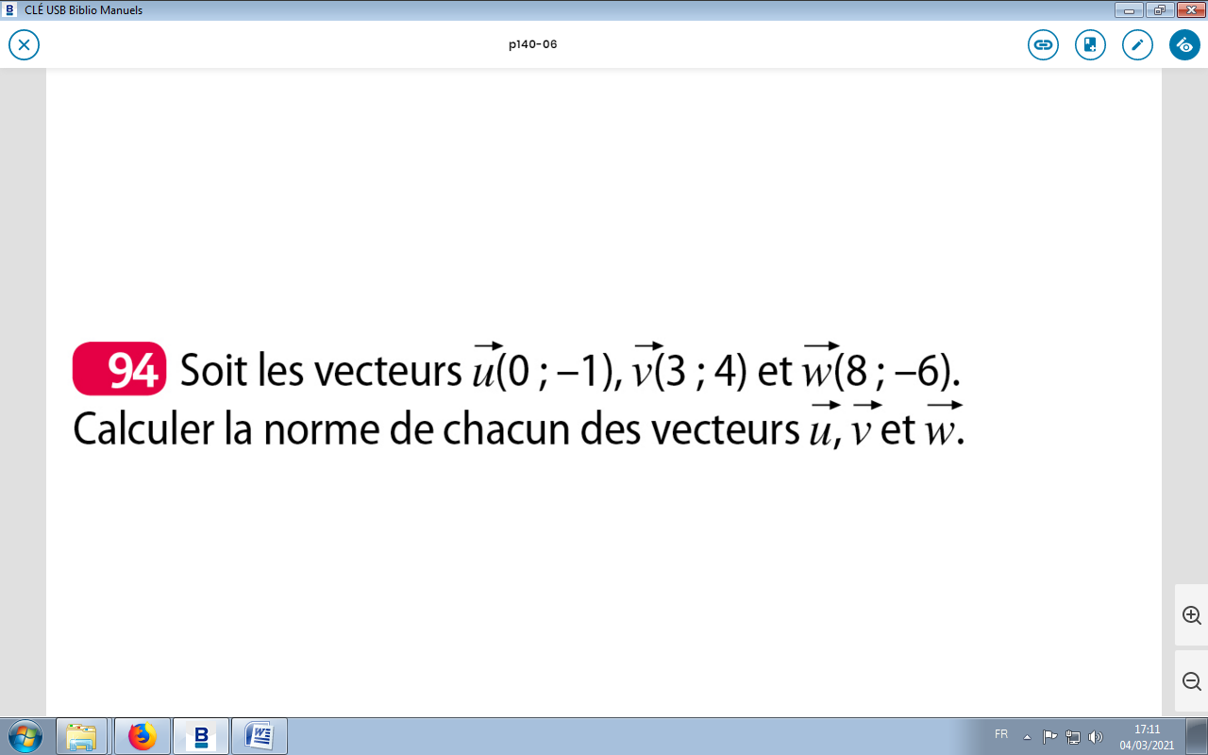

**Exercice 2 :**

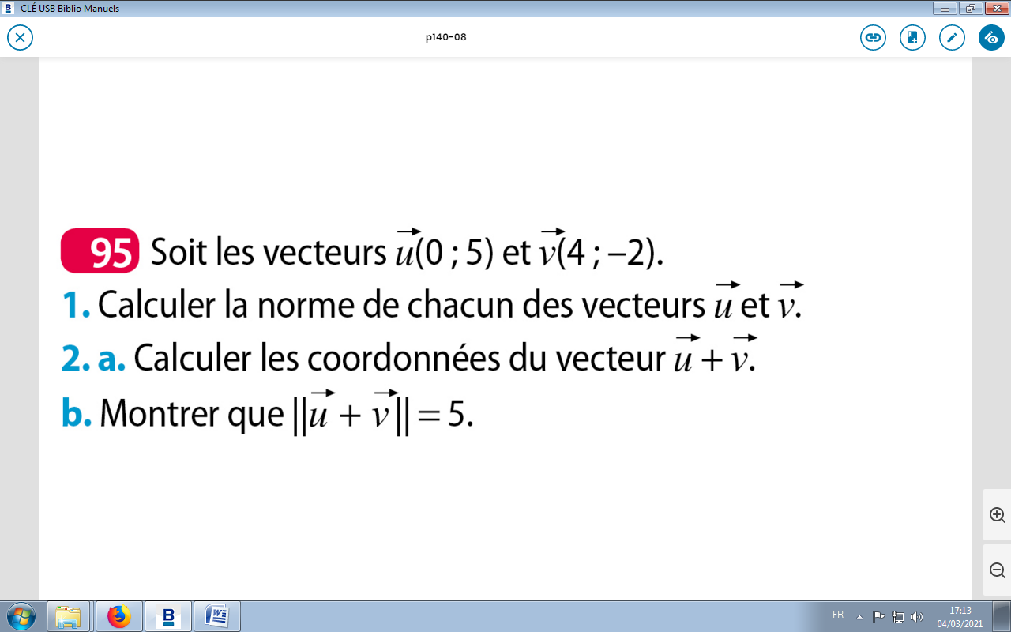

**Exercice 3 :**

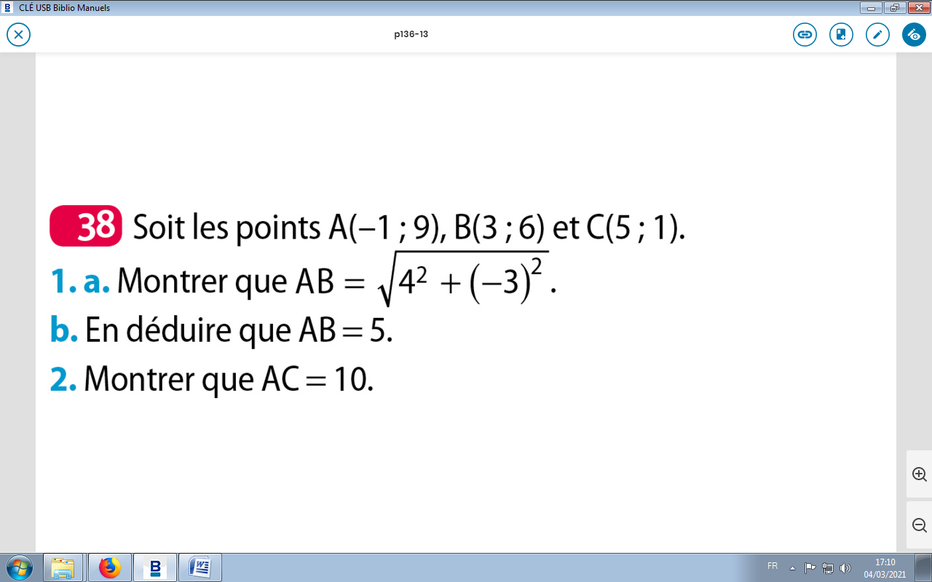

**Exercice 4 :**

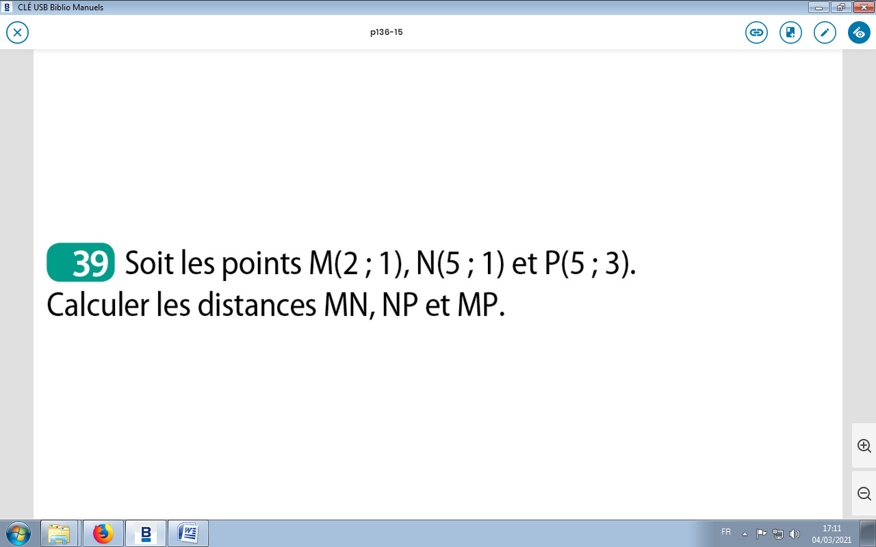

**Exercice 5 :**

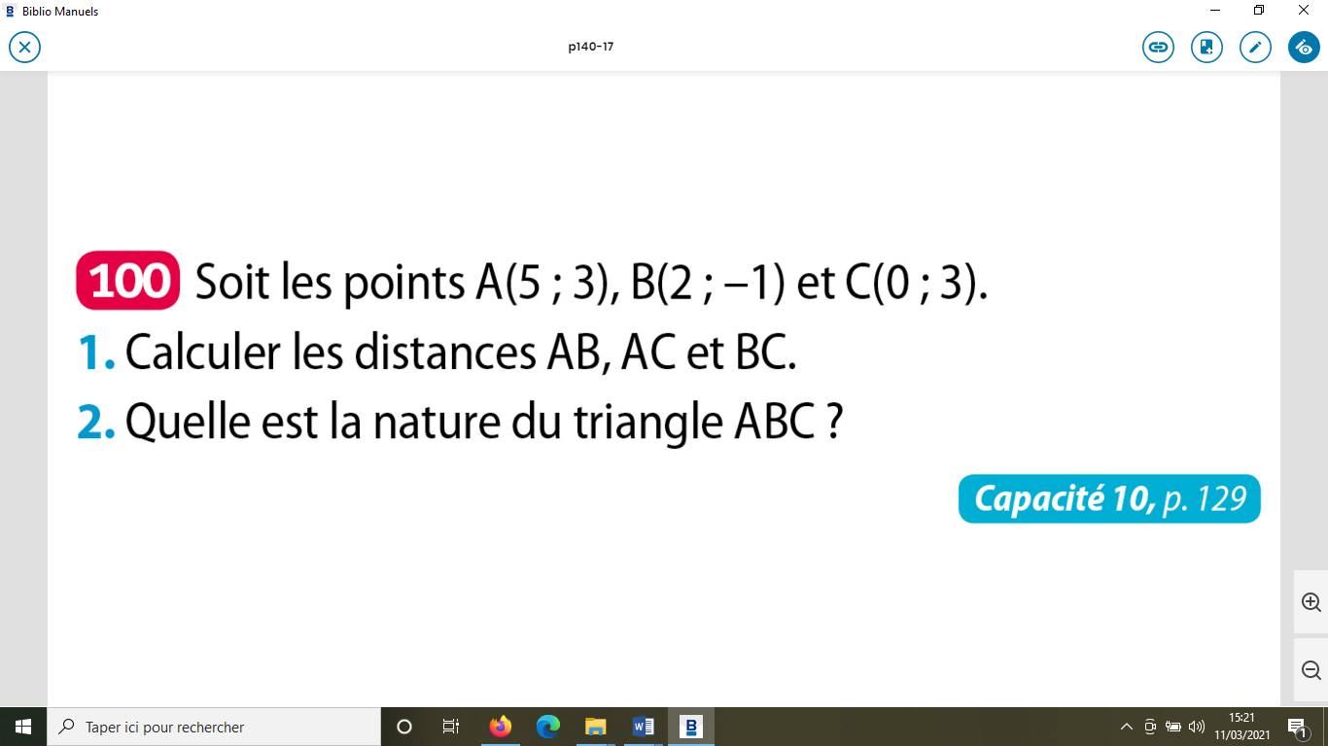

**Exercice 6 :**

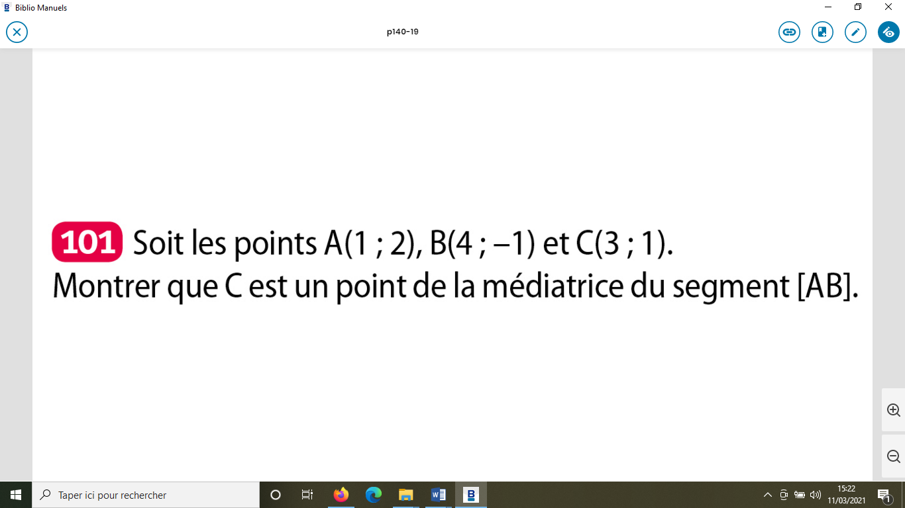

**Exercice 7 :**

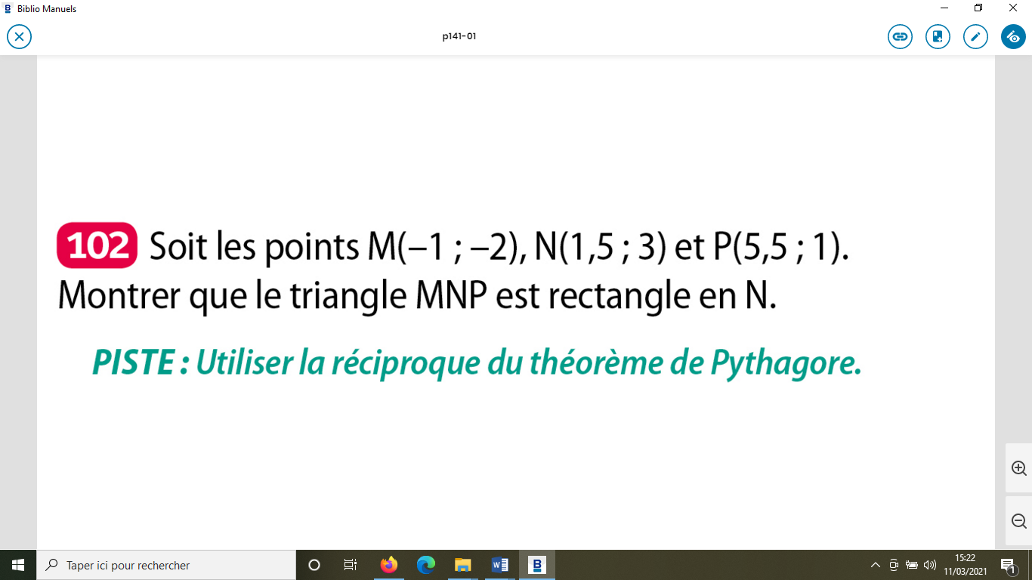

**Exercice 8 :**

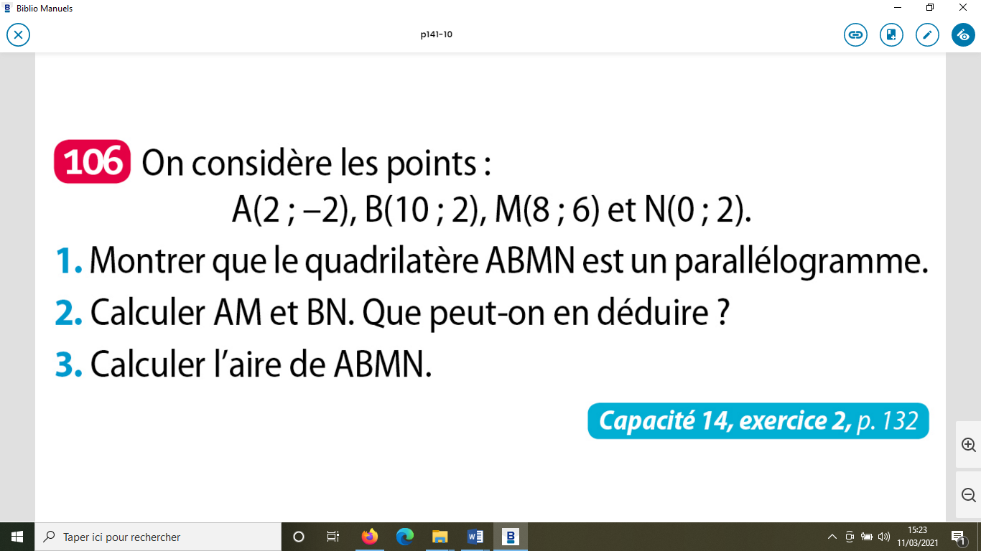

**Exercice 9 :**

On se donne un repère (O ; $\overset{→}{i}$, $\overset{→}{j}$).**orthonormé** du plan.

Soit A , B , C et D quatre points du plan de coordonnées respectives: $A(1 ;1), B(3 ;2) , C(4 ;0) et D(2 ;-1).$

1. Représenter ces 4 points dans un repère orthonormé. Quelle conjecture peut-on émettre concernant le quadrilatère ABCD ?
2. Démontrer que ABCD est un parallélogramme.
3. Démontrer que ABCD est un carré.

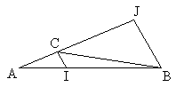**Exercice 10 :**

ABC est un triangle, les points I et J sont tels que

$\overset{→}{AI}=\frac{1}{3}\overset{→}{AB}$ et $\overset{→}{AJ}=3\overset{→}{AC}$

**1.** Exprimer $\overset{→}{IC}$ et $\overset{→}{BJ}$ en fonction de $\overset{→}{AB}$ et $\overset{→}{AC}$.

**2.** En déduire que les droites (IC) et (BJ) sont parallèles.

**Exercice 11 :**

ABC est un triangle ; I est le milieu de [AB].

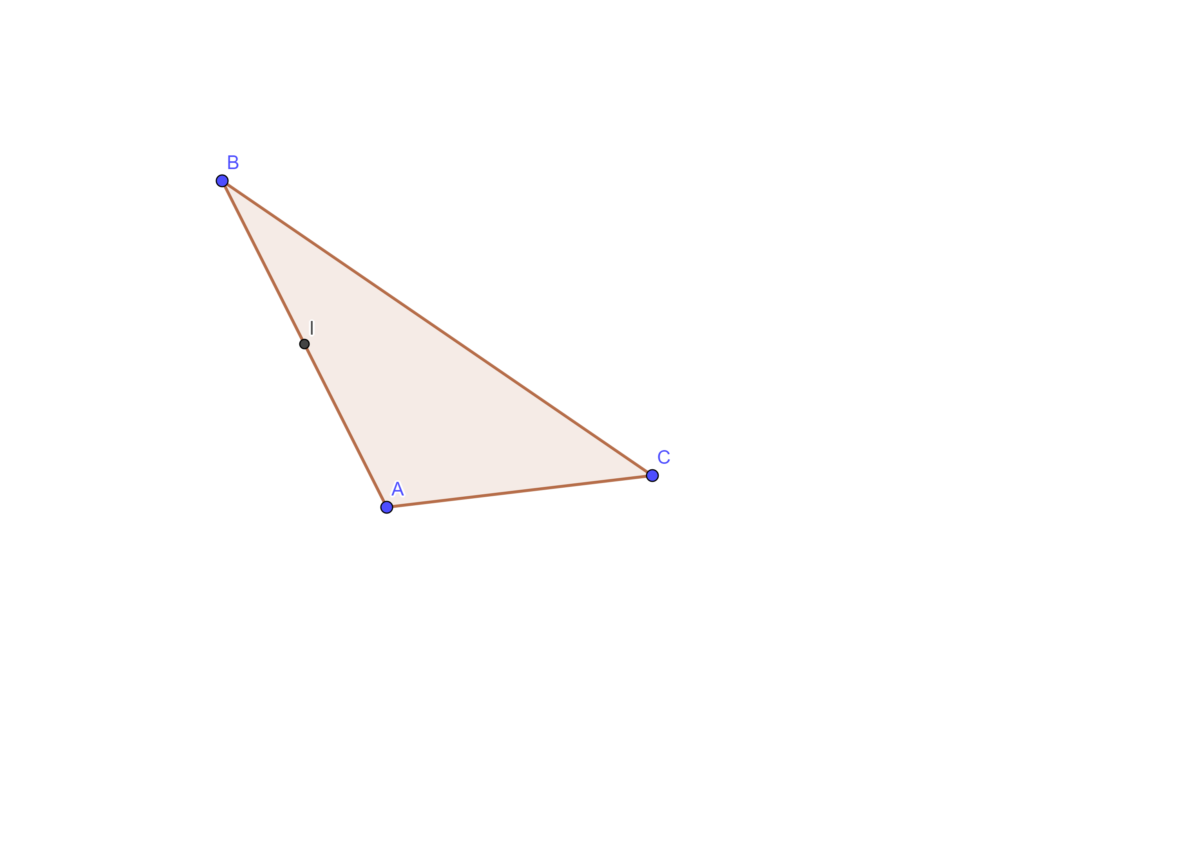

1**.**Construire le point J tel que $\overset{→}{AJ}=-\overset{→}{AC}$ et le point K vérifiant l’égalité :

2. Démontrer que .

3. Démontrer que .

4. Exprimer le vecteur $\overset{→}{IJ}$ en fonction du vecteur $\overset{→}{IK}$. Que dire alors des points I, J et K ? Justifier.

**Exercice 12 :**

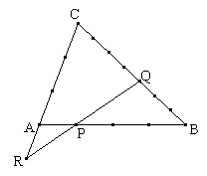ABC est un triangle ; P est un point de (AB), Q un point de (BC) et R un point de (AC) disposés comme sur le dessin. (Les graduations sur les droites sont régulières.)

**1.** Compléter directement :

$\overset{→}{AP}= …\overset{→}{ AB}$, $\overset{→}{AR}= …\overset{→}{ AC}$ et $\overset{→}{BQ}= … \overset{→}{BC}$

**2.** Exprimer $\overset{→}{PR}$ en fonction de et .

**3.** Démontrer que $\overset{→}{PQ}=\frac{9}{28}\overset{→}{AB}+\frac{3}{7}\overset{→}{AC}$ .

**4.** Justifier que $-\frac{9}{7}\overset{→}{PR}=\overset{→}{PQ}$. Que peut-on conclure ?

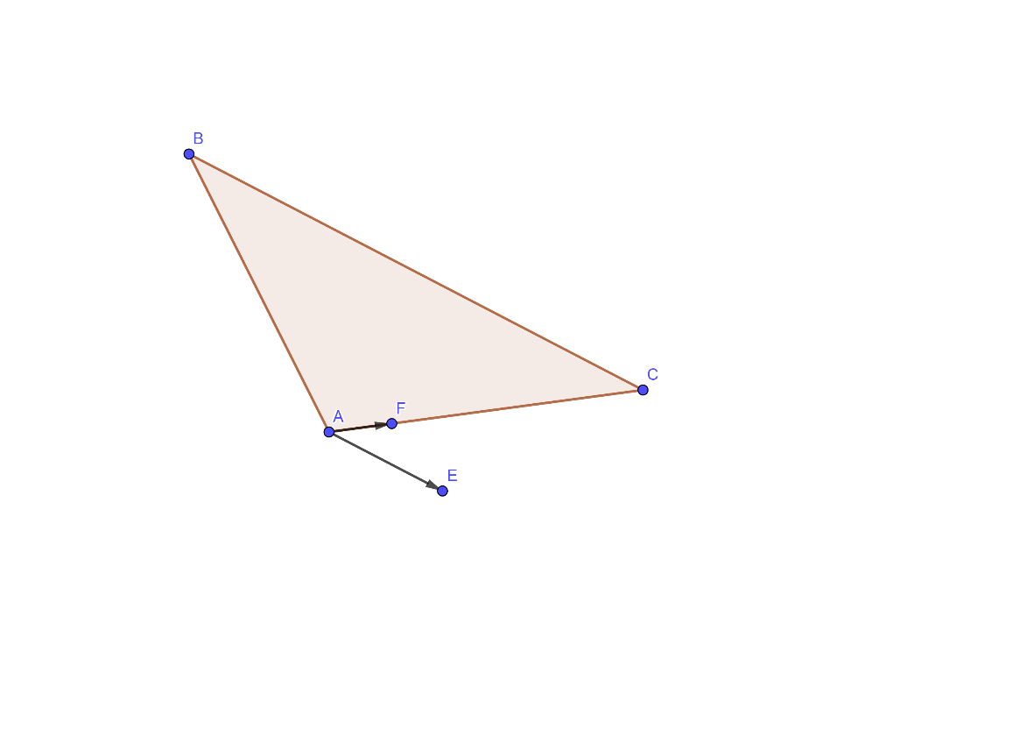**Exercice 13 :**

Soit ABC un triangle et E et F les points tels que

et .

1. Exprimer en fonction  .

2. Exprimer en fonction .

3. Exprimer $\overset{→}{BC}$ en fonction $\overset{→}{AE}$ puis exprimer $\overset{→}{BF}$ en fonction .

4. Que peut-on dire des points B,F,E  ?Justifier

**Exercice 14 :**

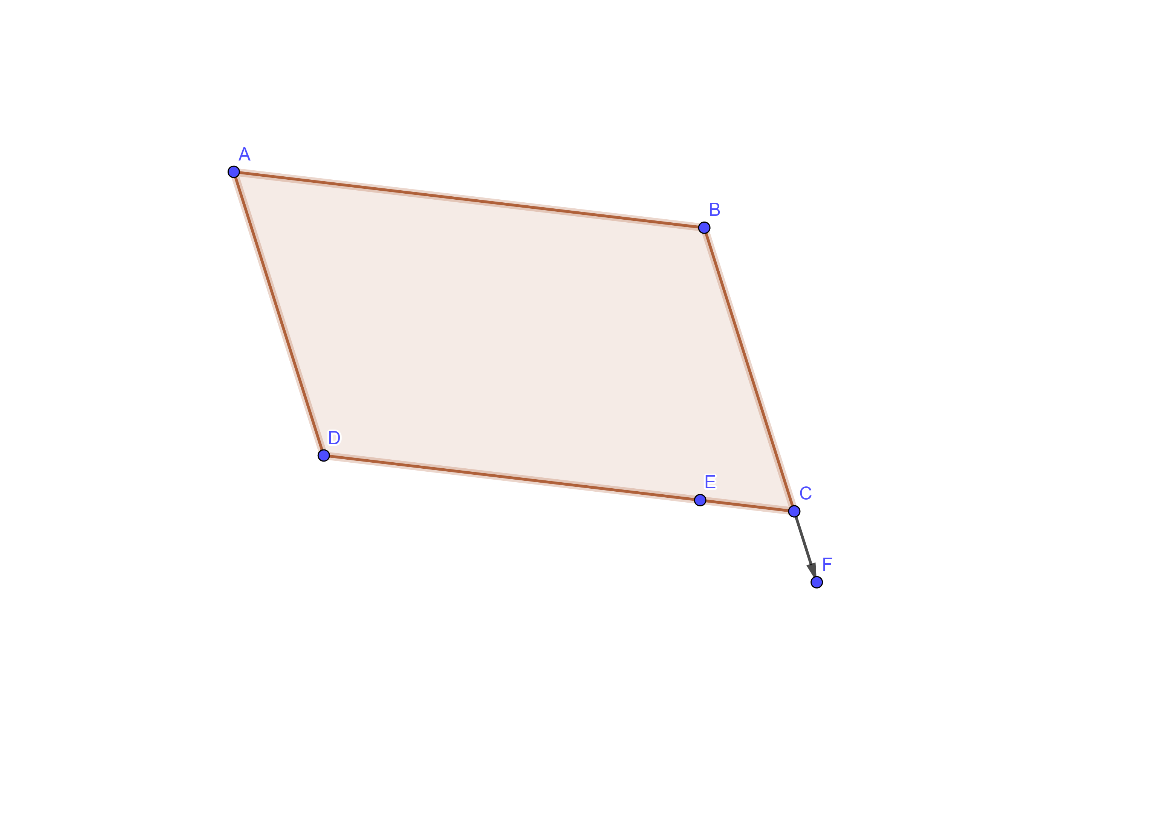

Soit ABCD un parallélogramme et soit les points E et F vérifiant $\overset{→}{CE}=\frac{1}{5}\overset{→}{CD}$ et $\overset{→}{BF}=\frac{5}{4}\overset{→}{BC}$.

1. En utilisant la relation de Chasles, démontrer que $\overset{→}{AF}=\overset{→}{AB}+\frac{5}{4}\overset{→}{AD}$.
2. En utilisant la relation de Chasles, démontrer que $\overset{→}{AE}=\frac{4}{5}\overset{→}{AB}+\overset{→}{AD}$ .
3. Déduire des questions b) et c) que les points A, E et F sont alignés.

**Exercice 15 :**

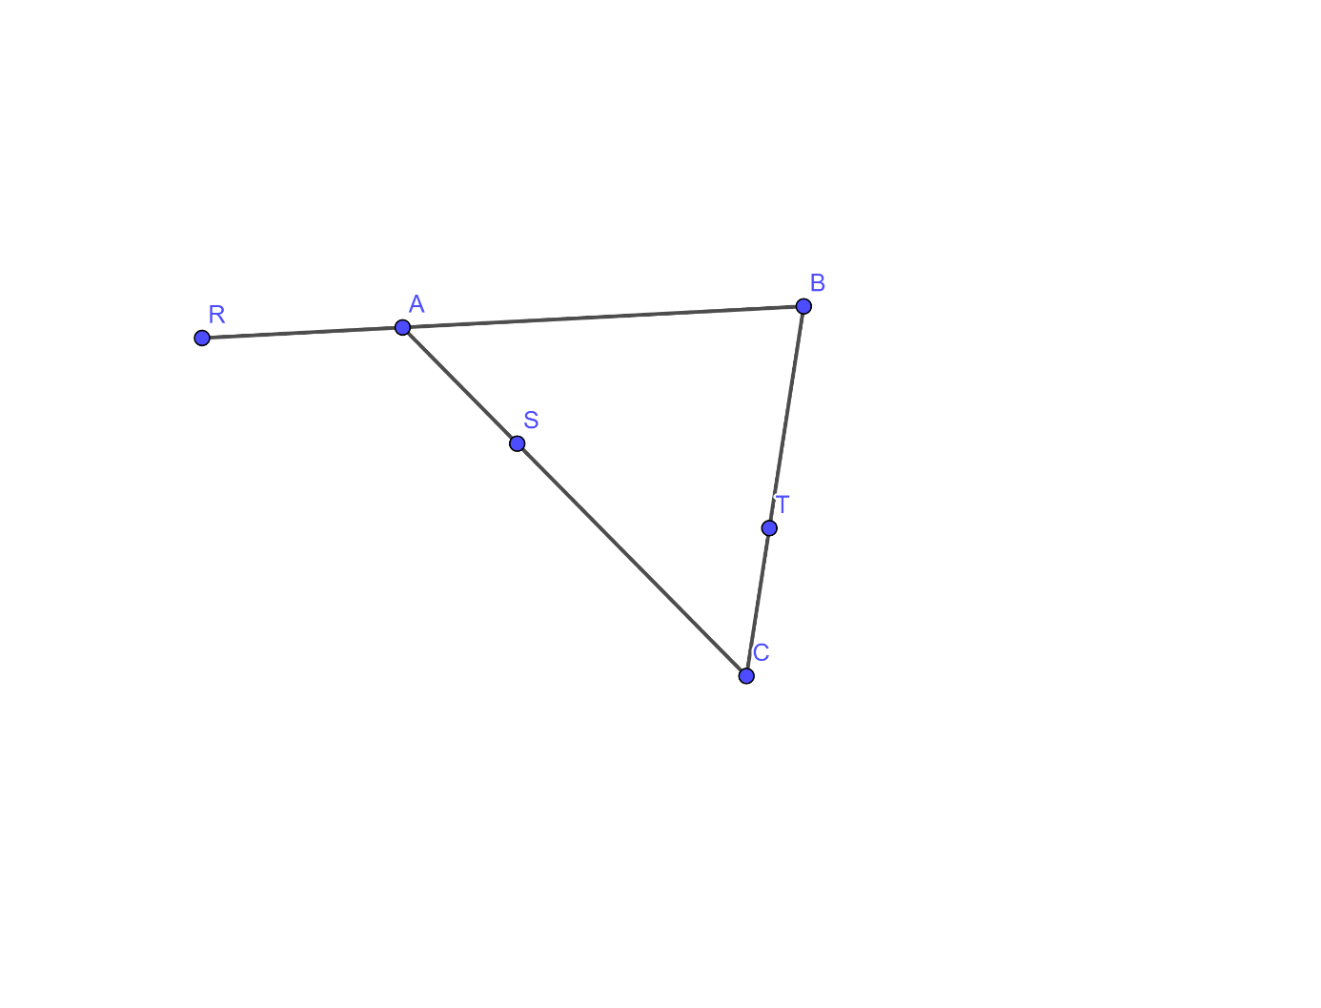Soit ABC un triangle.

Les points R,S et T vérifient $\vec{AR}=-\frac{1}{2}\vec{AB}$,

$\vec{AS}=\frac{1}{3}\vec{AC}$ et $\vec{TB}=-\frac{3}{5}\vec{BC}$

1.Démontrer .

2. Démontrer .

3. Démontrer que .

4. Que peut-on en déduire ?

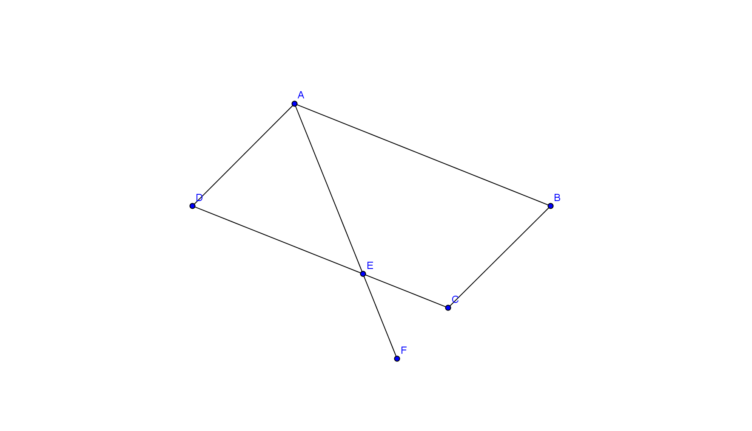**Exercice 16 :**

Soit ABCD un parallélogramme

Les points E et F vérifient : $\overset{→}{CE}=\frac{1}{3}\overset{→}{CD}$ , $\overset{→}{AF}=\frac{3}{2}\overset{→}{AE}$ , (cf figure ci-contre – on ne demande pas de la refaire)

1.Démontrer que $\overset{→}{AF}=\frac{3}{2}\overset{→}{AC}+\frac{1}{2}\overset{→}{CD}$ puis en déduire que $\overset{→}{AF}=\overset{→}{AC}+\frac{1}{2}\overset{→}{AD}$.

2 .En décomposant $\overset{→}{AC}$ en fonction de $\overset{→}{AB} et de \overset{→}{AC}$, démontrer $\overset{→}{AF}=\overset{→}{AB}+\frac{3}{2}\overset{→}{AD}$.

3.Démontrer que $\overset{→}{BF}=\frac{3}{2}\overset{→}{BC} .$ Que peut on en déduire ? Justifier.

**Exercice 17 :**

1.

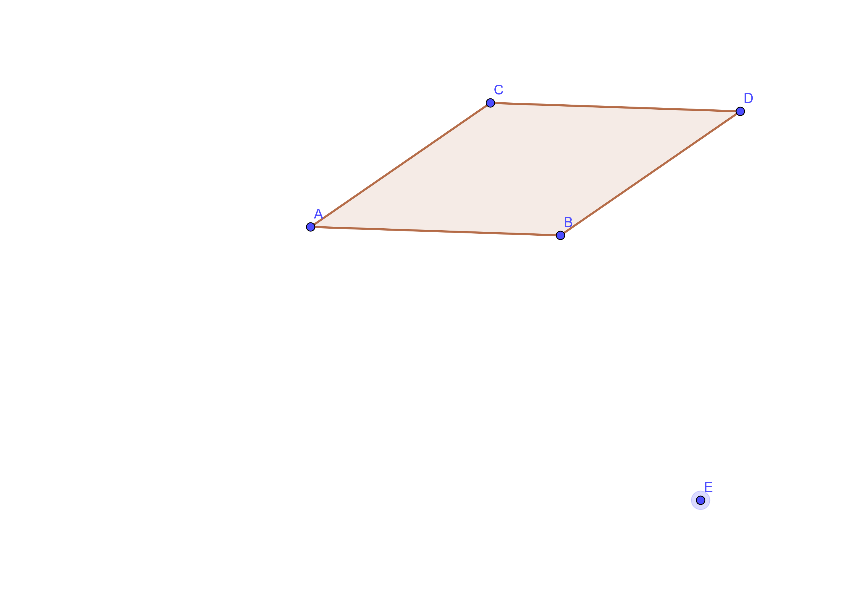

On se donne les points A , B et C. On suppose que $\overset{→}{CD}$ = $\overset{→}{AB}$

1.Construire sur la figure le point E tel que $\overset{→}{AE}=2\overset{→}{CA}+3\overset{→}{AB}$.

2.En utilisant la relation de Chasles, démontrer que $\overset{→}{CE}=3\overset{→}{CB}$ puis en déduire que les points B, C et E sont alignés.

**Exercice 18 :**

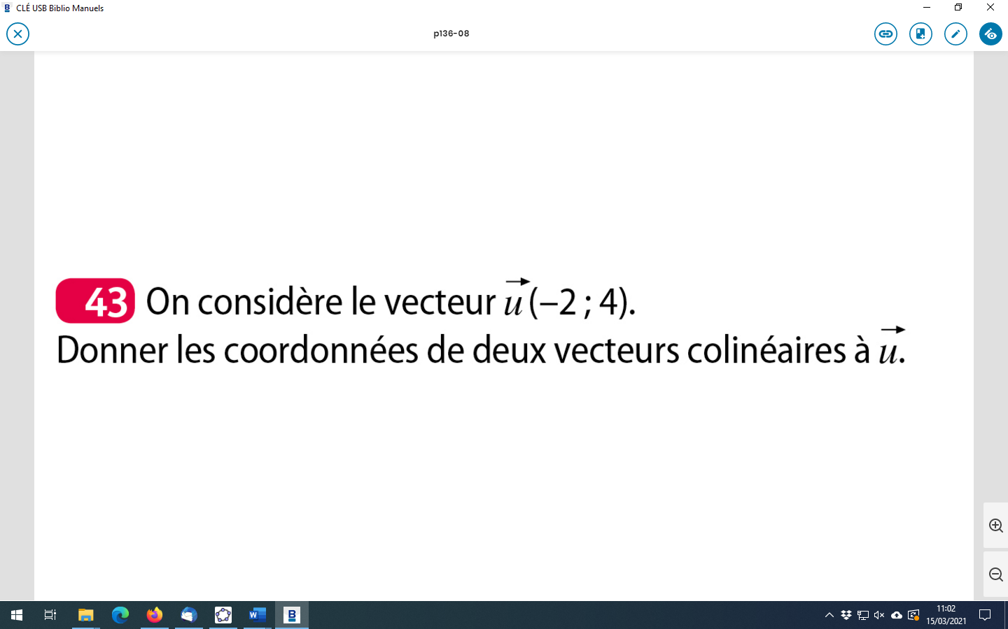

**Exercice 19 :**

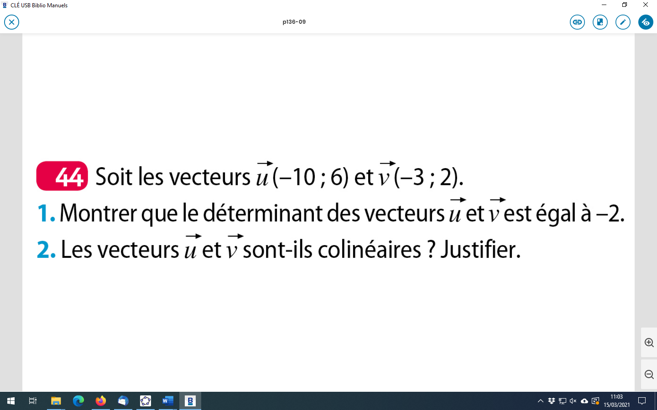

**Exercice 20 :**

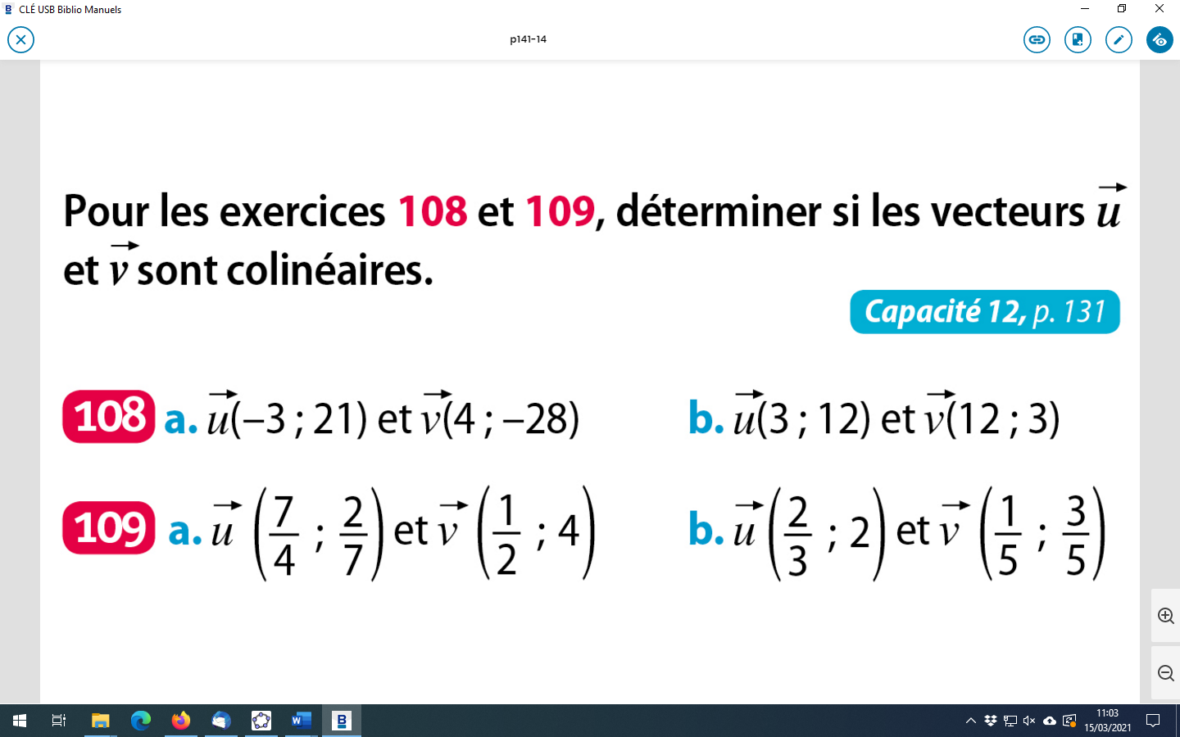

**Exercice 21 :**

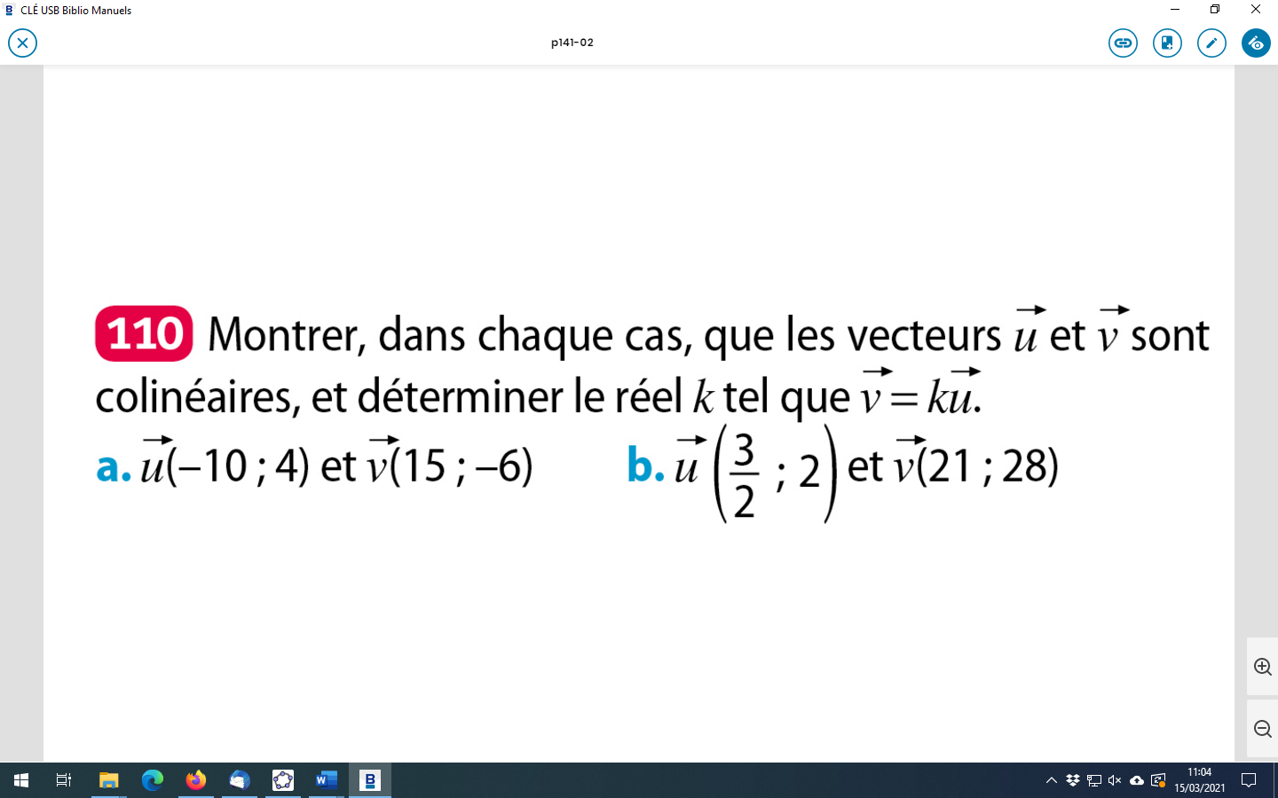

**Exercice 22 :**

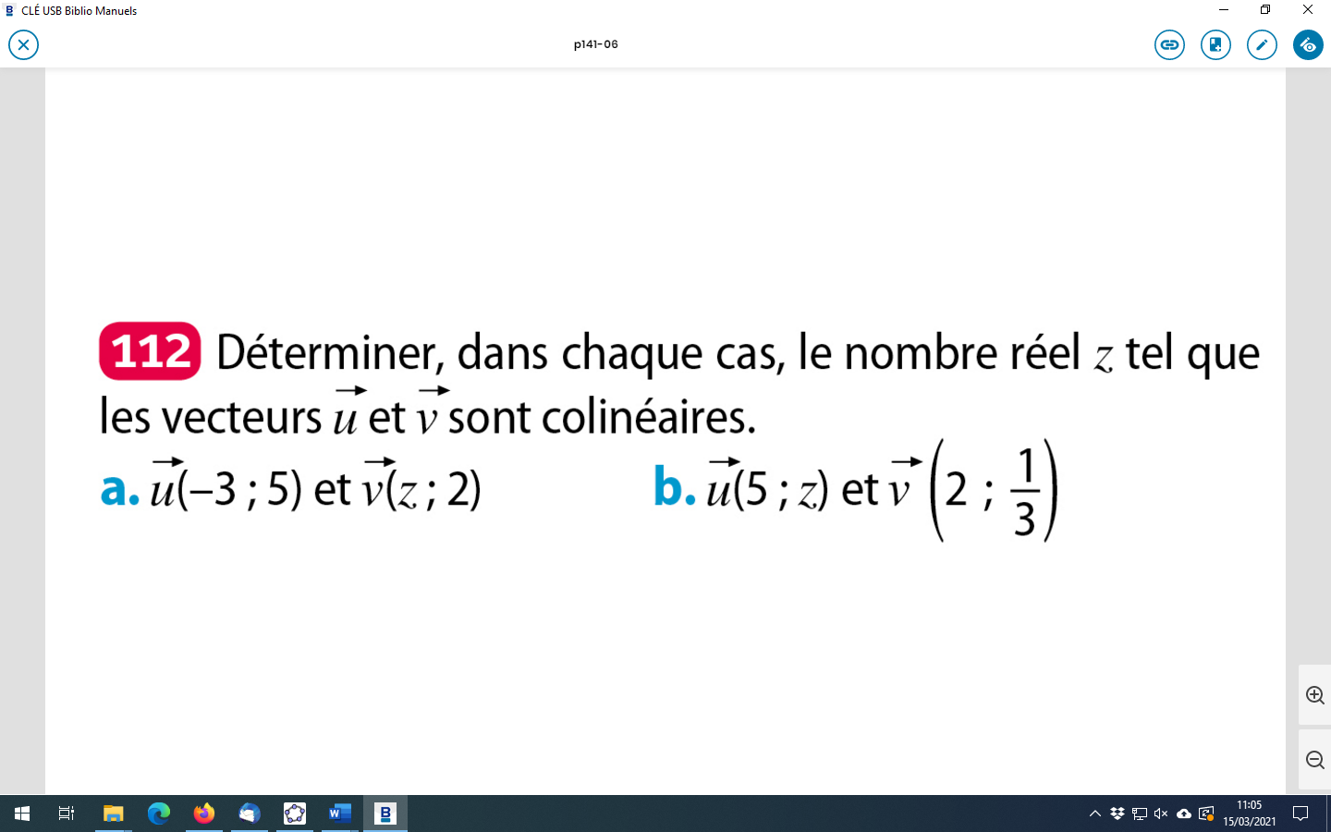c) $\vec{u}\left(z;1\right) et \vec{v}\left(3;z\right)$

**Exercice 23 :**

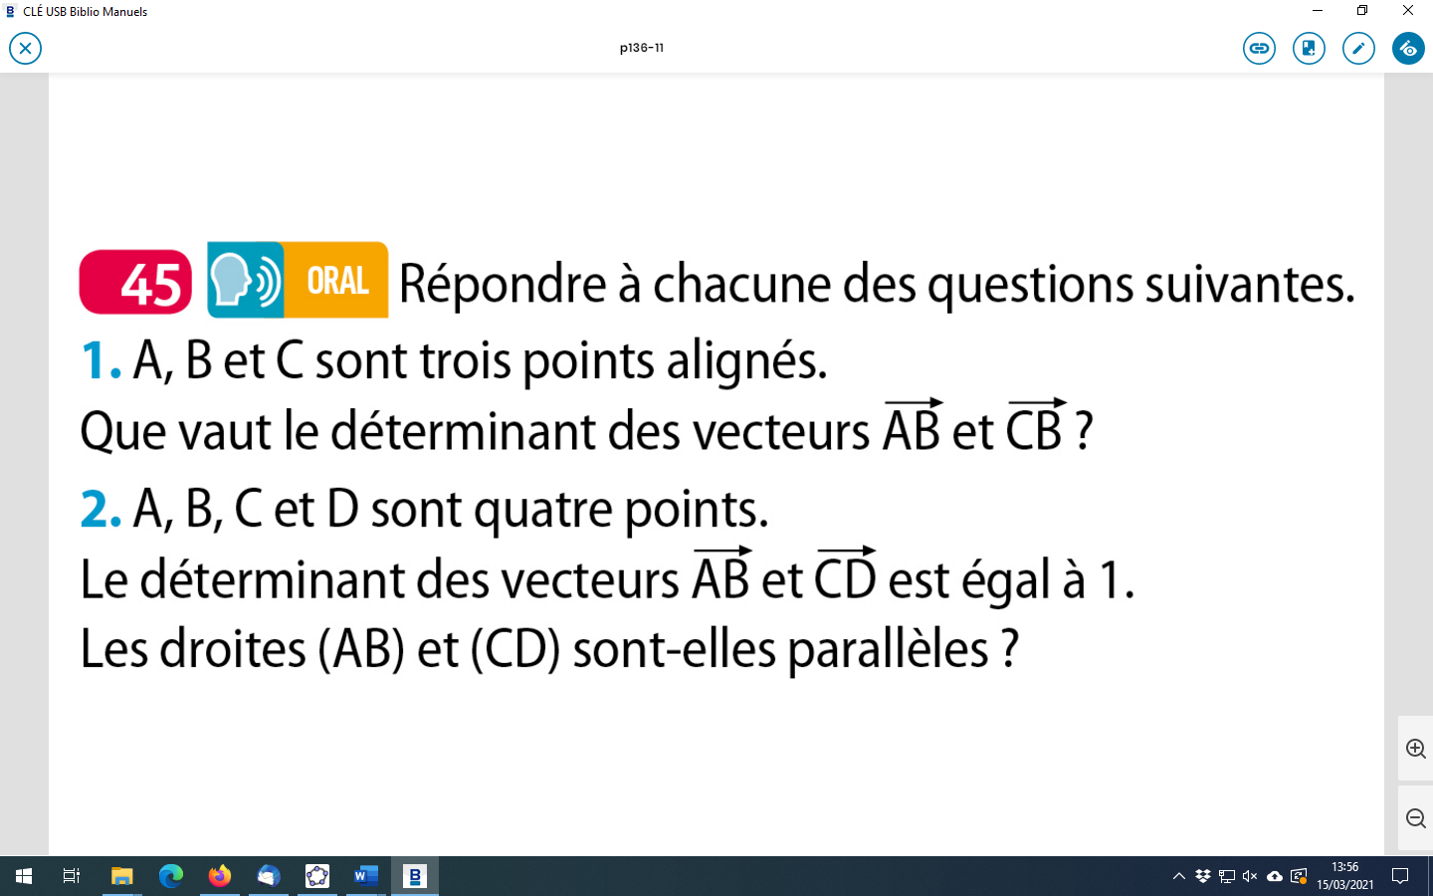

**Exercice 24 :**

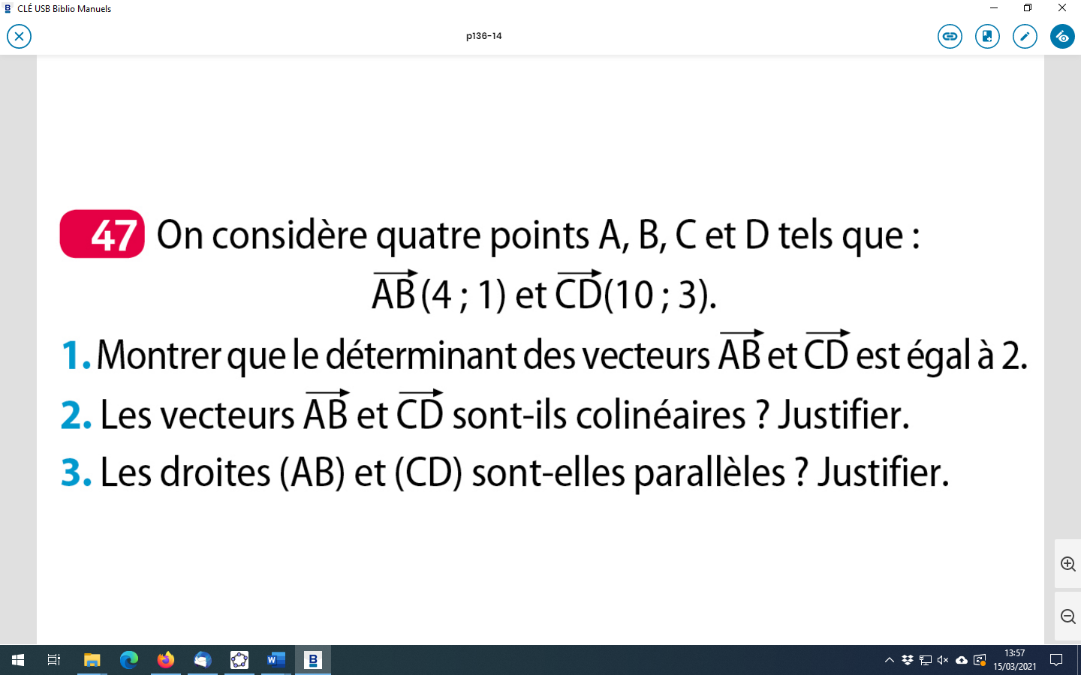

**Exercice 25 :**

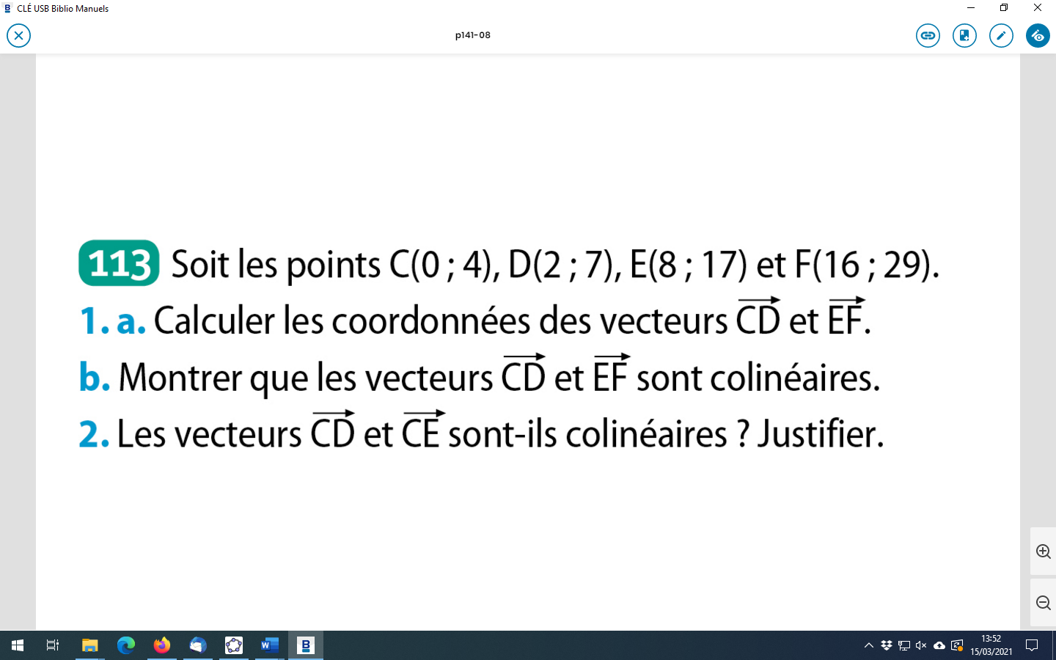

**Exercice 26 :**

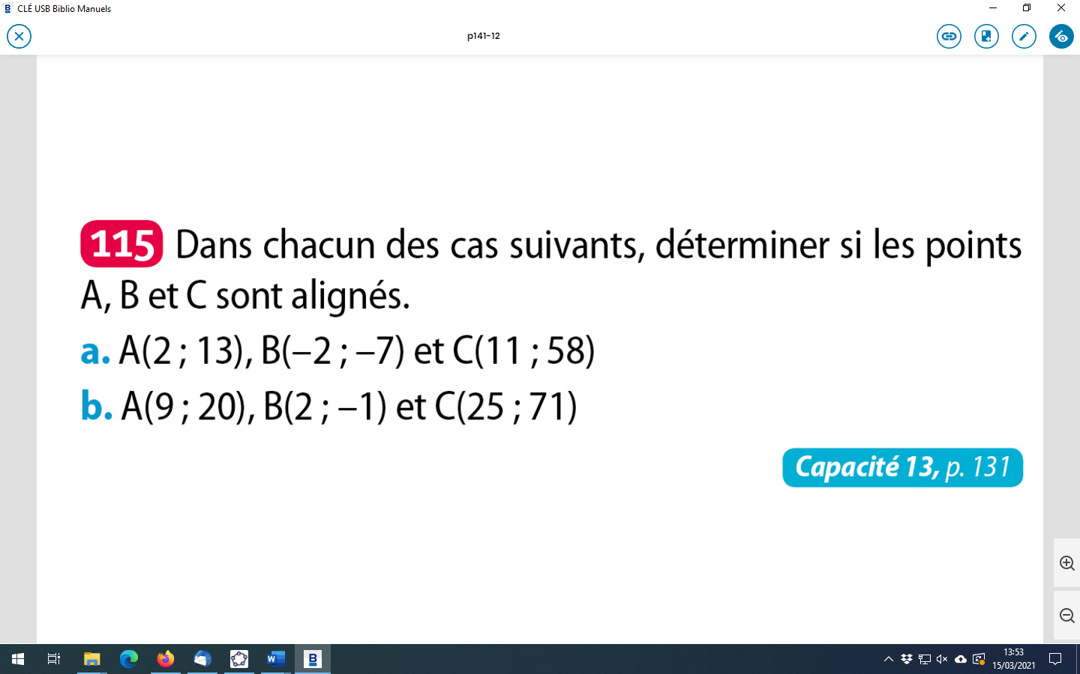

**Exercice 27 :**

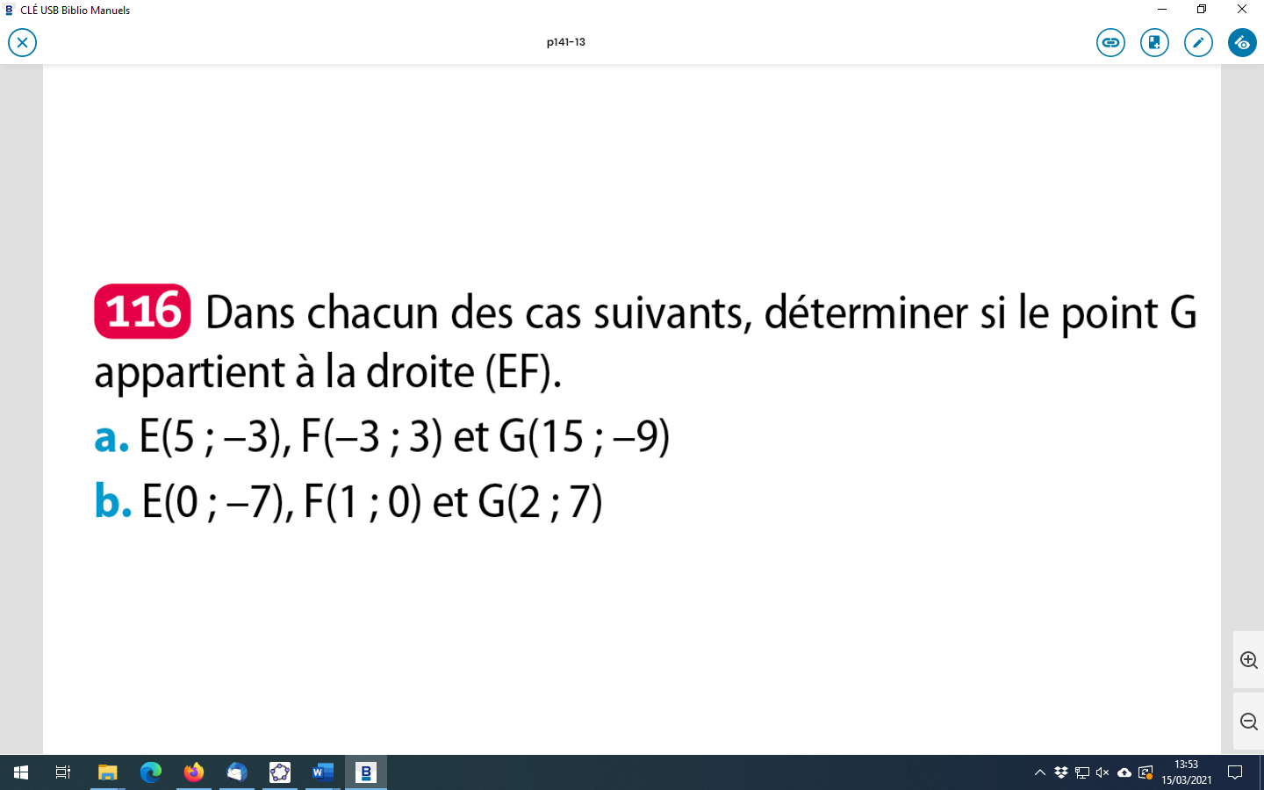

**Exercice 28 :**

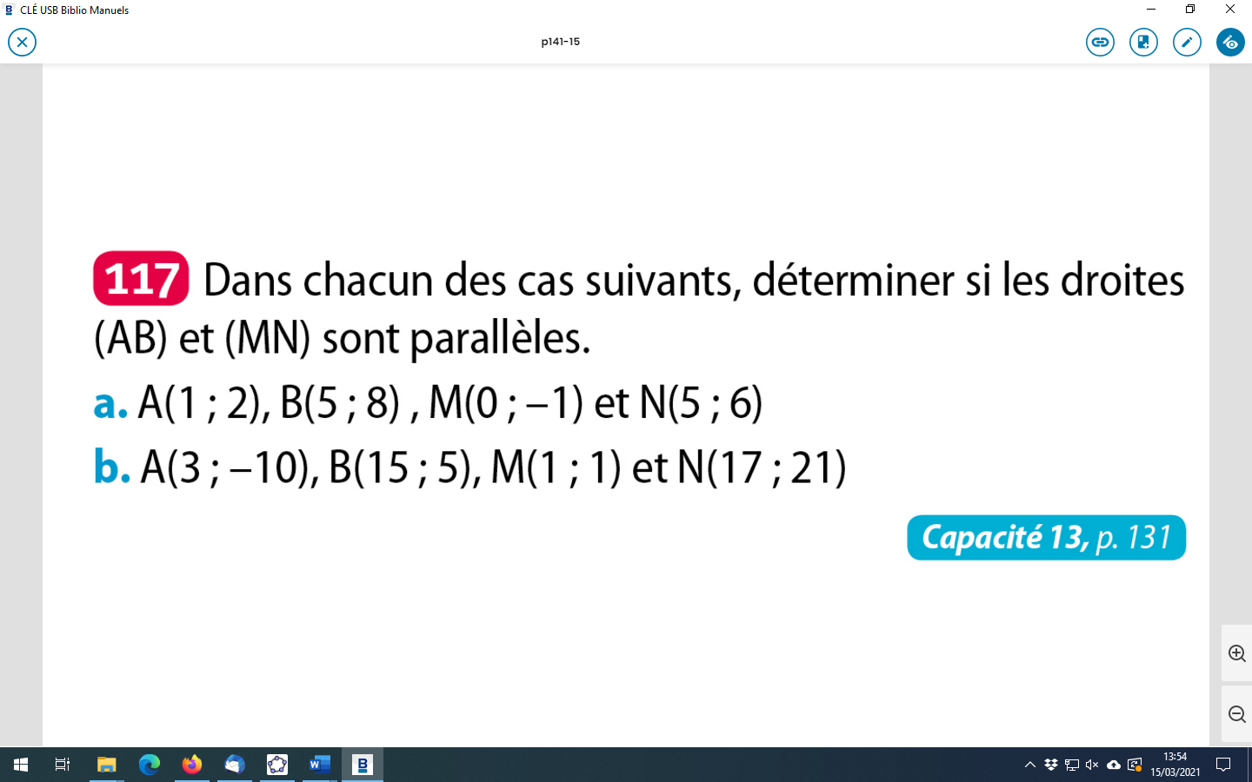

**Exercice 29 :**

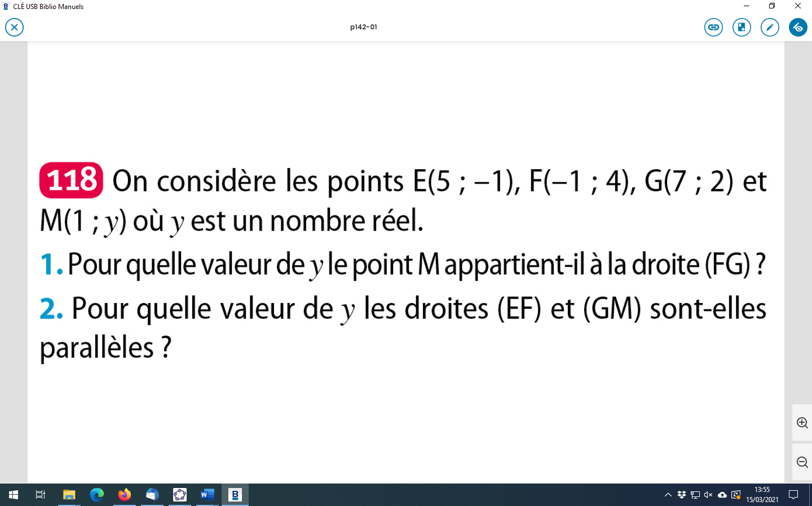

**Exercice 30 :**

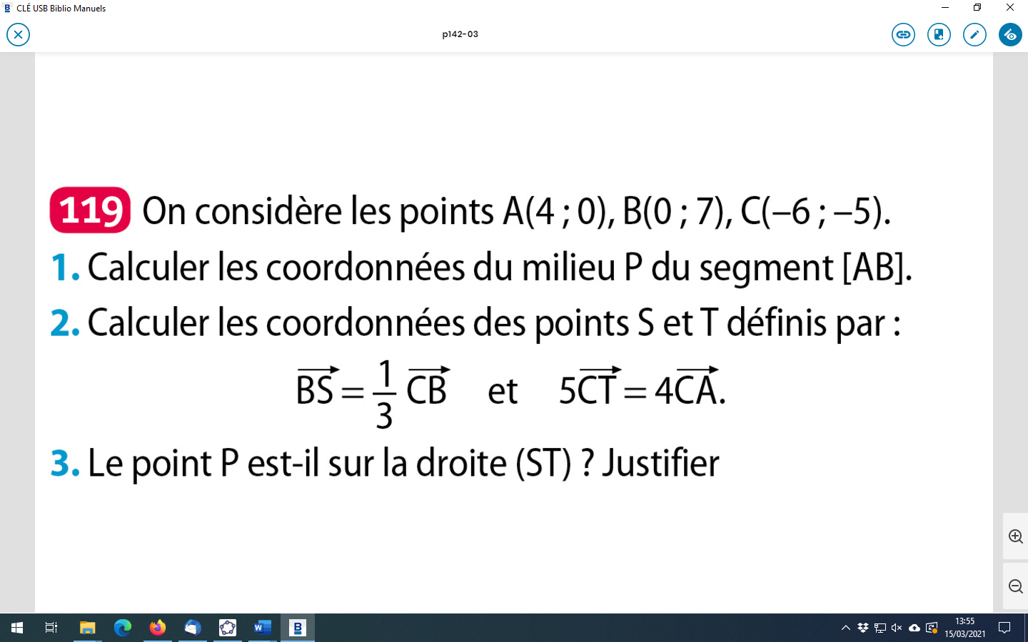

$$\overset{→}{CT}=\frac{4}{5}\overset{→}{CA}$$